***Л.И.Сазыкина,*** *учитель математики*

*МБОУ «Тасеевская СОШ №2», с.Тасеево*

**Цифровые образовательные ресурсы в работе учителя.**

*«Если дети могут быть очень увлечены видеоиграми,*

*у них есть способ быть очень увлеченными и образованием».*

*Илон Маск*

В настоящее время наблюдается тенденция **цифровизации** практически всех сфер жизнедеятельности человека, в том числе и **образования**. В настоящее время цифровые технологии выступают в роли инструмента развития российского цифрового образовательного пространства, высокотехнологичного средства коммуникации, способствуют поддержке сотрудничества и творчества, обучению навыкам, необходимым для жизни в оцифрованном мире.

Использование современных образовательных электронных сред – одна из ключевых компетенций современного учителя. В условиях позиционирования Интернета не просто технологией, а средой обитания, источника развития, культуры, порождающей новые формы деятельности, важной и неоспоримой необходимостью является **«цифровая грамотность»**. Цифровая грамотность — это набор знаний, умений и навыков, которые необходимы для жизни в современном мире, для безопасного и эффективного использования цифровых технологий и ресурсов Интернета.

Новое понятие в образовании XXI века – образовательные платформы. **Цифровая образовательная платформа** — информационное пространство, объединяющее участников процесса обучения, которое дает возможность для удаленного образования, обеспечивает доступ к методическим материалам и информации, а также позволяет осуществлять тестирование уровня знаний обучающихся.

Данные платформы являются актуальными для детей школьного возраста, так как наглядность и качественная визуализация позволяют школьникам облегчить процесс запоминания информации.

Практическое применение образовательных онлайн-платформ в образовательной организации позволяет:

* разработать новые педагогические подходы к организации учебного процесса;
* упростить процесс разработки и адаптации педагогических приложений;
* применять в процессе обучения тестирующие и диагностирующие системы, которые включают банк вопросов, заданий и упражнений по всем предметам школьного цикла с возможностью внесения изменений и дополнений в вопросы и задания;
* отслеживать динамику развития учебных достижений обучающихся.

Новые ФГОС обязывают педагогов использовать в образовательном процессе информационно – коммуникационные технологии и соответственно научить своих учеников их эффективному и разумному использованию.

**Сетевой сервис Padlet.**

Сетевой сервис Padlet - интересный ресурс, который может пригодиться в работе любого учителя или классного руководителя. Padlet – это интерактивная виртуальная доска. Она должна иметь определённую тему, согласно которой происходит наполнение доски. На доску можно помещать аудио и видеофайлы, фото, документы. Доска состоит из постов, записок. Сервис предоставляет возможности работы в классе в качестве школьной доски, с размещенными на ней заданиями, которые в определённый момент можно легко использовать, активировав тот или иной элемент, содержащий заранее подготовленную информацию. Кроме этого, доска может применяться в домашнем задании.

Виртуальная доска обладает рядом преимуществ:

1. Понятный интуитивный интерфейс.
2. Возможность использовать доску бесплатно всеми участниками учебного процесса.
3. Поддержка русского языка.
4. Разнообразие заметок, которые можно добавлять на доску: текст, гиперссылки, отправить файл, видео (записанное с камеры веб-камеры / мобильного телефона), аудио (записанное непосредственно в Padlet), рукописное изображение в Padlet, фотографии (сделанные с веб-камеры/ камеры мобильного телефона), поиск Google для добавления изображения, видео, GIF или ссылки, карта Google.
5. Возможность создания совместных презентаций.

Применяю доску для получения обратной связи, систематизации материала, работы над проектами, при решении задач, подготовке к ГИА. Это дает возможность визуализировать информацию, работать в группах, даже находясь на расстоянии друг от друга, систематизировать и моделировать имеющуюся информацию.

**Сервис LearningApps.**

LearningApps.org позволяет удобно и легко создавать электронные интерактивные упражнения. Это приложение отличает широта возможностей, удобство навигации, простота в использовании. Упражнения можно создавать самому или воспользоваться библиотекой. Сервис LearningApps - это конструктор интерактивных заданий для образовательного процесса в разных формах – «Найди пару», «Пазлы», «Установи последовательность», «Найди соответствия», «Викторина с выбором правильного ответа», «Кроссворд» и другие.

Основная идея приложений заключается в том, что ученики могут проверить и закрепить свои знания в привлекательной игровой форме.

Данный сервис для меня является развивающей средой для учащихся. Преимущество приложений сервера LearningAppa.org заключается в том, что учащиеся проверяют и закрепляют свои знания в привлекательной игровой форме. Важно отметить, что правильность выполнения заданий проверяется мгновенно. В приложении можно организовать обратную связь, что не маловажно.

**Викторины Quizizz.**

Quizizz.com – это бесплатный образовательный онлайн-сервис, позволяющий создавать и проводить викторины, или использовать выбранные из каталога готовые викторины. Интернет-сервис Quizizz.com предоставляет возможность для проведения викторин в режиме реального времени, здесь и сейчас либо в качестве игры в ходе домашнего задания. Облачная система позволяет создать игру, подключить участников с применением мобильных устройств. Можно играть с учетом рейтинга, включая в урок элемент соревновательности.

С помощью системы можно повысить уровень вовлеченности обучающихся в учебный процесс.

Чем будет полезен Quizizz для педагога? При его помощи можно:

- провести тестирование или опрос;

- организовать соревнование;

- организовать домашнюю работу;

- провести игру или викторину;

- отслеживать результаты каждого учащегося.

Педагог создает задание, а учащиеся могут выполнять его индивидуально со своих гаджетов, имеющих доступ к Интернету. Все задания можно распечатать и продолжить ребятам выполнить работу на листах, без применения гаджетов.

На сервисе предусмотрена также возможность совместной работы. Для того чтобы присоединиться к игре, учащиеся должны перейти по ссылке и ввести специальный код. Задания одинаковы для всех участников, но последовательность вопросов для каждого своя.

У педагога есть возможность не только создавать собственные тесты и викторины, но и пользоваться обширной библиотекой уже готовых заданий. Также есть возможность отправить созданное задание по электронной почте, или поделиться им в социальных сетях.

Проверка работ проходит автоматически и отражается в таблице, которую можно передать, распечатать, сохранить.

**Классная доска Google Classroom.**

Google Classroom – это платформа для обучения, которая объединяет в себе все полезные возможности Google. Он позволяет структурировать работу, сохранять материалы по предмету (в том числе и мультимедийные), назначать задания, видеть активность учащихся, делать случайный выбор учащихся, вставлять видео, картинки, qr-коды; работать, как на обычной доске, А также дает возможность комментировать, обсуждать работы учеников. Можно воспользоваться часами и секундомером.

Благодаря Google Classroom процесс обучения значительно упрощается.

**Хранилище ссылок - S**[**ymbaloo**](https://www.symbaloo.com/).

S[**ymbaloo**](https://www.symbaloo.com/) – это онлайн-сервис хранения закладок, этакий рабочий стол прямо в Интернете, на котором можно разместить абсолютно любые ссылки. Они располагаются на экране в форме кирпичиков.

Для этого всего-то и нужно: набор ссылок, которые вы используете в своей работе.

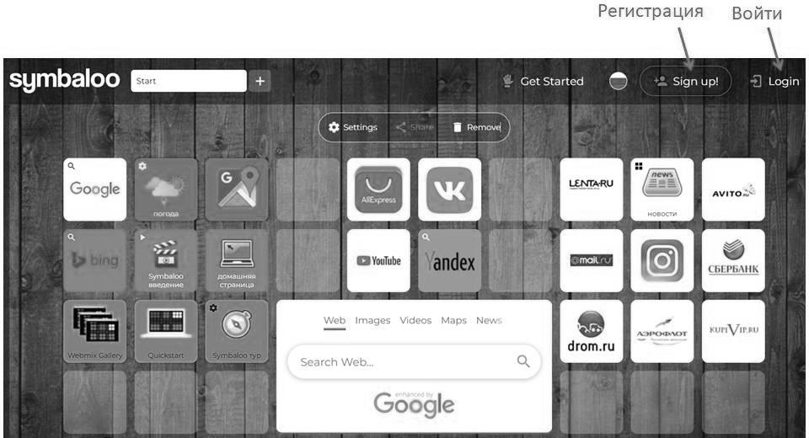

**В заключении.**

Многообразие цифровых технологий дает возможность учителю не ограничивать себя и своих учеников в изучении различных программных сред. Опыт работы с цифровыми образовательными платформами считаю успешным и результативным.

**Эффект внедрения следующий:**

**Для педагога:**

- Повышение профессиональной технологической культуры, а именно уровень владения методами и приемами постановки и решения педагогических задач: аналитических, прогностических, исследовательских, рефлексивных и т.д.

- Способность к анализу, систематизации, обобщения и трансляции практик по реализации педагогической модели.

**Для ученика:**

- Повышение мотивации.

- Освоение образовательной программы.

- Формирование цифровой грамотности.

Подводя итог работы, можно сделать вывод о том, что цифровые образовательные платформы — это современный инструмент формирования цифровой грамотности участников образовательного процесса. Их применение позволяет сделать учебный процесс более эффективным, привлекательным и запоминающимся для учащихся. Кроме того, повышается интерес к обучению, формируется самостоятельность, ответственность, происходит всестороннее развитие учащихся. Благодаря сетевым платформам формируются навыки безопасной работы в сети Интернет, повышается ИКТ-компетентность, компьютерная и цифровая грамотность, сетевой этикет.